 | ЗВО: Національний університет  «Львівська політехніка»  Кафедра систем автоматизованого  проектування  Навчальний рік: 2021/2022  Семестр: весняний  Навчальна дисципліна: «Схемотехніка та архітектура комп’ютерів»  Викладач: Щербовських С. В. |  | Тема: Дослідження декодера (№ 5)  Інститут комп’ютерних наук та інформаційних технологій  Група: КН-115  Студент: Лозовий Олег

Мета роботи
Вивчити метод побудови каскадного декодера для виведення заданого слова із використанням прикладного пакету MultiSim.

Завдання
1. Ознайомитись з технічною специфікацією блоків, які пропонується використати у роботі.
2. Одержати згідно із варіантом слово.
Варіант | 1 | 2 | 3 | 4 | 5 | 6 | 7 | 8 | 9 | 10
Слово | Abort | Adder | Alert | Begin | Board | Close | Coder | Count | Digit | Drive
Варіант | 11 | 12 | 13 | 14 | 15 | 16 | 17 | 18 | 19 | 20
Слово | Enter | Erase | False | First | Front | Getup | Guest | Hello | Input | Joint
Варіант | 21 | 22 | 23 | 24 | 25 | 26 | 27 | 28 | 29 | 30
Слово | Label | Latch | Level | Login | Paste | Quire | Reset | Retry | Start | Store
3. Побудувати каскадний декодер для виведення заданого слова.
3.1. Побудувати схему каскадного декодера.
3.2. Налаштувати параметри та засвітити на індикаторах задане слово.

1. Технічна специфікація блоків
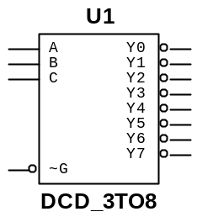 | DCD_3TO8 – декодер 3-в-8, де Y0…Y7 – інверсні виходи, A…C – адресні входи, ~G – вхід сигналу заборони на використання.  Розташування: Master Database / Misc Digital / TIL / DCD_3TO8 | 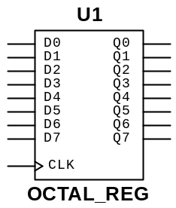 |  | OCTAL_REG – 8-бітний паралельний регістр, де Q0…Q7 – виходи даних, D0…D7 – входи даних, CLK – вхід тактового сигналу.  Розташування: Master Database / Misc Digital / TIL / OCTAL_REG
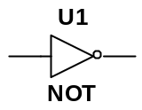 | NOT – логічний елемент НЕ, інвертор.  Розташування: Master Database / Misc Digital / TIL / NOT | 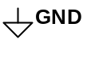 |  | DGND – цифрова спільна шина.  Розташування: Master Database / Sources / POWER_SOURCES / DGND
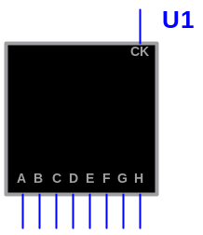 | SEVEN_SEG_DECIMAL_COM_K – семисегментний дисплей із децимальною комою (спільний катод), де входи A…G відповідають окремим світлодіодам елементів знакомісця, CK – спільний катод.  Розташування: Master Database / Indicators / HEX_DISPLAY / SEVEN_SEG_DECIMAL_COM_K
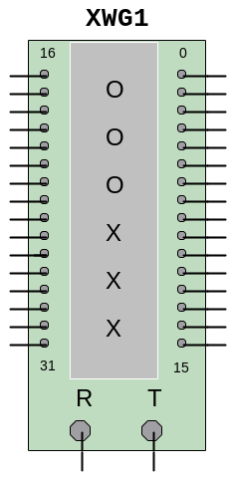 | Word generator-XWG1 – генератор двійкових чисел.  Розташування: Instruments / Word generator  Через внутрішнє меню блока можна задати:  - спосіб керування (циклічний, одноразовий, покроковий, користувацький);  - спосіб синхронізації (внутрішня/зовнішня; передній/задній фронт);  - вміст буфера;  - спосіб відображення вмісту буфера генератора (шістнадцятковий, десятковий, двійковий, ASCII).

2. Завдання згідно із варіантом
Front
3. Модель у середовищі Multisim
3.1. Схема каскадного декодера
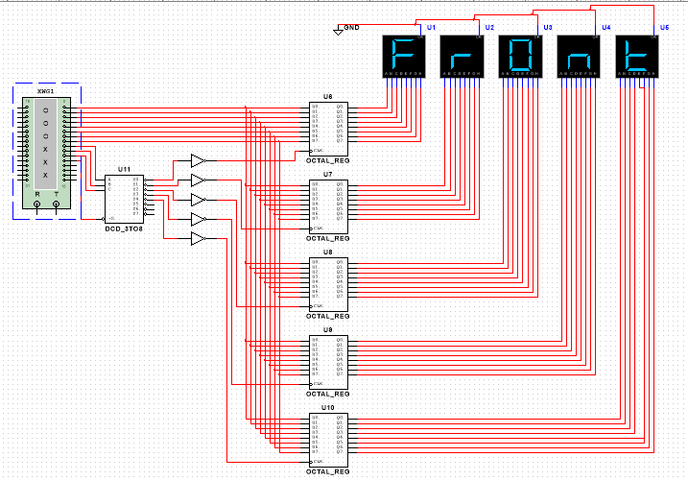

3.2. Вікно параметрів блока Word generator-XWG1
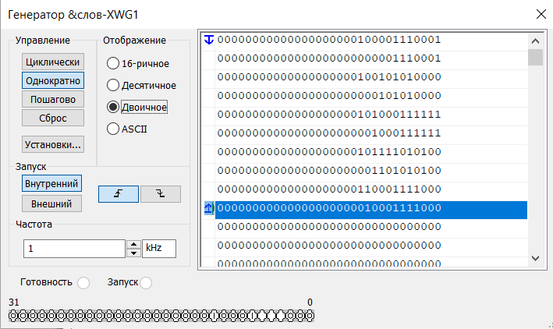

Висновок
Висновок має дати відповіді на питання «Що зроблено?», «Як зроблено?», «Що це дало?».
Виконуючи цю лабораторну роботу я побудував каскадного декодера для виведення заданого слова із використанням прикладного пакету MultiSim.

Використавши 5ть 7seg дисплеїв та 8ми-бітних паралельних регістрів я отримав слово закріплене за моїм варіантом.

На індикаторах виведено слово «Front».

